

TÌNH HÌNH THỊ TRƯỜNG XI MĂNG THÁNG 12/2012

(Số 193)
Tổng lượng Xi măng tiêu thụ nội địa (không bao gôm xuât khâủ) tháng 12 là: 4.448.117 tấn cụ thể như sau: Đơn vị: Tấn
Đơn vị | Tháng 11 | Tháng 12 | Luỹ kế năm 2012 | % tăng/giảm tháng 12 so với |  | % tăng giảm luỹ kế so với cùng kỳ 2011 | Thị phần luỹ kế (%)
 |  |  |  | cùng kỳ 2011 | tháng 11 | % tăng giảm luỹ kế so với cùng kỳ 2011 | Thị phần luỹ kế (%)
Tổng công ty (1) | 1,488,026 | 1,552,406 | 15,036,432 | 107% | 104.3% | 93% | 33.30%
Khối liên doanh (2) | 1,158,611 | 1,231,611 | 13,262,020 | 97% | 106.3% | 90% | 29.37%
Khối các Cty + Trạm nghiền (3) | 1,450,000 | 1,664,100 | 16,860,020 | 105% | 114.8% | 91% | 37.33%
Toàn XH (1+2+3) | 4,096,637 | 4,448,117 | 45,158,472 | 103% | 108.6% | 92% | 100.0%
Trong đó:
1. Lượng xi măng lò quay của Tổng công ty Xi măng VN tiêu thụ là:
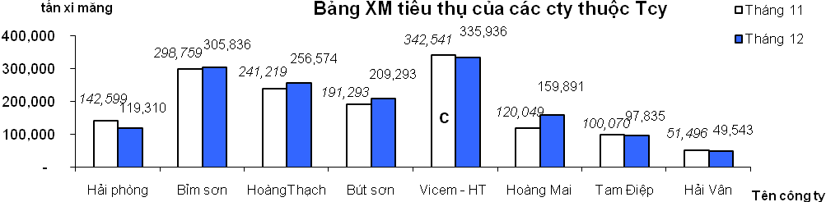
2. Lượng xi măng của khối Liên doanh tiêu thụ là: 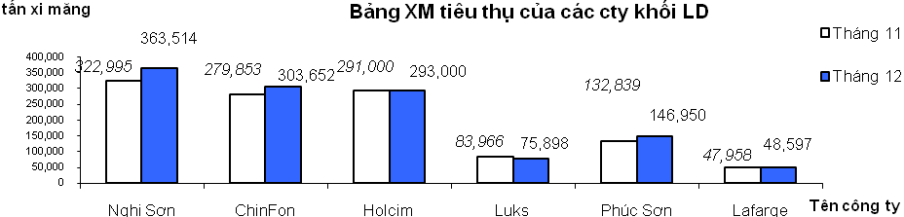
3. Lượng xi măng của một số công ty thuộc khối địa phương và các ngành tiêu thụ là:
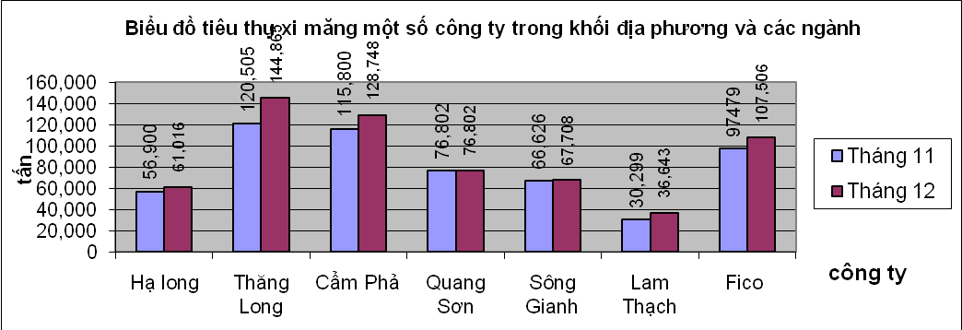
4. Tổng lượng xuất khẩu xi măng của các công ty Hội viên tháng 12 là khoảng tấn 175.185 và clinker là 333.665 tấn (lũy kế lượng xuất khẩu toàn ngành 12 tháng là 8.647.000 tấn trong đó xi măng là 1.720.000 tấn và clinker là 6.927.000 tấn cụ thể như sau:
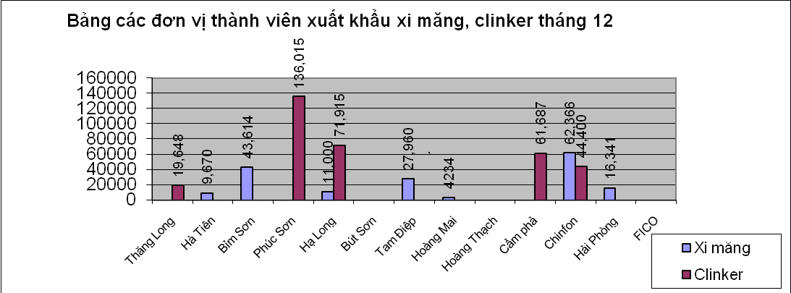
Chi tiết lượng xi măng tiêu thụ theo các vùng miền như sau:
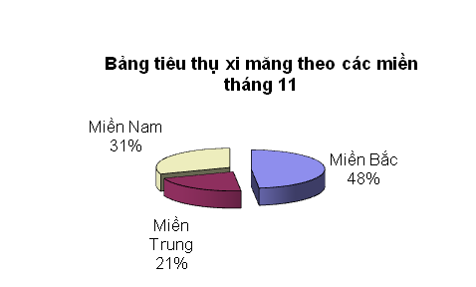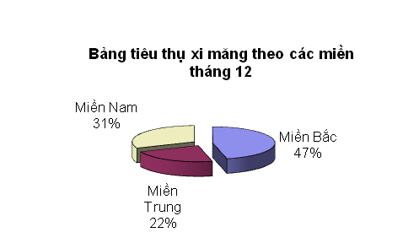
I.Thị trường tiêu thụ xi măng miền Bắc:
Tổng lượng tiêu thụ xi măng của cả nước tại địa bàn miền Bắc là: 2.062.002 tấn (tháng 11/2012 là 1.954.540 tấn). Xi măng tiêu thụ cụ thể tại 3 vùng ở Miền Bắc như sau:
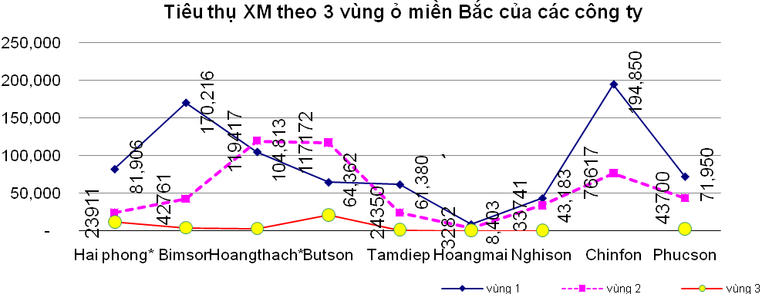
Khối xi măng địa phương và các ngành tiêu thụ ở thị trường Miền bắc trong tháng 12/2012 là 733.409 tấn (tháng 11 là 635.762 tấn).

Tại thị trường Hà Nội, các công ty trong Tổng công ty và các đơn vị Liên doanh tiêu thụ như sau:
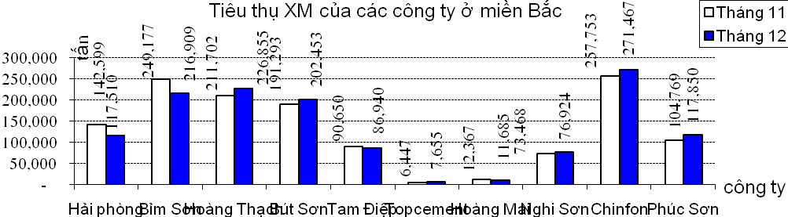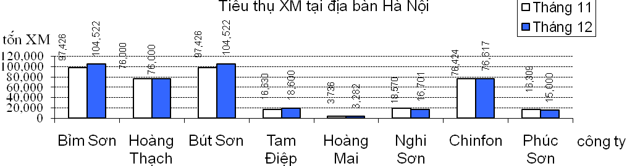

Giá bán lẻ một số chủng loại xi măng trên địa bàn Miền Bắc như sau:
Giá không ghi chú chủng loại thì được hiểu là giá PCB 30 (đơn vị: nghìn đồng/tấn)
1. Tại Sơn La: - XM Sơn La: 900 (lò đứng) – XM Lào Cai: 900 (lò đứng)
- XM Yên Bái: 1.060 (giá tại nhà máy) - XM Tam Điệp: 1.380
2. Tại Hòa Bình: - XM X18 : 900 (lò đứng) - XM Lương Sơn: 935 (lò đứng)
- XM Bút Sơn: 1.320
- XM ChinFon: 1.300
3. Tại Lạng Sơn: - XM Phúc Sơn: 1.300 - XM đoàn 78 tại nhà máy: 920 (lò đứng)
- XM Hoàng Thạch: 1.440 -XM Lạng Sơn: 900 (lò đứng)
4. Tại Thái Nguyên:- XM Lưu Xá: 950(lò đứng)- XM Cao Ngạn PCB 40: 950(lò đứng)
- XM La Hiên: 1.040 - XM Quang Sơn: 1.170
- XM Phú Thọ: 950 - XM Tuyên Quang: PCB 30: 1090 PCB 40: 1130
5. Tại Quảng Ninh: -XM Hoàng Thạch: 1.400 - XM Phúc Sơn: 1.290
- XM Chin Fon: | 1.370 | - XM Lam Thạch : | 1.175
- XM Thăng Long PCB 40 | 1.350 | - XM Hạ Long PCB 40 | 1.360
-XM Cẩm phả PCB 40 | 1.360
6. Tại Bắc Ninh: - Xi măng Hoàng Thạch: 1.380 -XM Cẩm Phả PCB 40: 1.400
 |  | - XM Thăng Long: PCB 40 | 1.350
XM Phúc Sơn: | 1.310 | -XM NghiSơn PCB 40: | 1.330

7.Tại Bắc Giang: - XM Hoàng Thạch: 1.380 - XM Bắc Giang: 900(lò đứng)
- XM Cẩm Phả PCB 40: | 1.400 | - XM Lâm Nghiệp: | 930 (lò đứng)
- XM Thăng Long PCB 40 | 1.350 | - XM Trung Hải: | 950 (lò đứng)
- XM Hoàng Mai: | 1.320 | - XM Phúc Sơn: | 1.290
8. Tại Hải Dương:
- XM Cẩm phả PCB 40 | 1.380 | - XM Phúc Sơn: |  | 1.240
-XM - Hoàng Thạch: | 1400 | - XM Trung Hải: | 950 (lò đứng)
9. Tại Hưng Yên:- XM Hoàng Thạch: 1.340
- XM Chin Fon: | 1.200 | - XM Bút Sơn: | 1.280
-XM Phúc Sơn: | 1.150
10. Tại Thanh Hoá: - XMVLXD BỉmSơn: 1.070
- XM Bỉm Sơn: | 1.330 | - XM Nghi Sơn PCB 40 | 1.250
- XM Hoàng Mai | 1.260 | - - XM Tam Điệp: | 1.250
11. Tại Ninh Bình: - XM Tam Điệp: 1.250 - XM Hệ Dưỡng: 970
- XM Bỉm Sơn: | 1.220
- XM Cầu Yên: | 900 (lò đứng) | - XM Kiện Khê | 950
12. Tại Nam Định: -XM Hoàng Thạch: 1.480
- XM Bỉm Sơn: | 1.300 | XM Phúc Sơn: | 1.240
- XM Bút Sơn: | 1.280 | - XM Chin Fon: | 1.300
13. Tại Thái Bình:
- XM Bỉm Sơn: | 1.320 | - XM Chin Fon: | 1.300 | -XM Thăng Long: | 1.300
- XM Bút Sơn: | 1.300 | - XM Phúc Sơn: | 1.250
14.Tại Hà Nội.
- XM Chin Fon: | 1.350 | - XM Hoàng Thạch: | 1.460
- XM Phúc Sơn: | 1.290 | - XM Bỉm Sơn: | 1380
- XM X78: | 1.000 (lò đứng) | - XM Bút Sơn: | 1360
- XM Tam Điệp: | 1350 | - XM Thăng Long | PCB 40: 1.350
- XM Nghi Sơn PCB 40:1.350
15.Tại Hải phòng:- XM ChinFon: 1.250 XM Cẩm phả: 1.360
- XM Hải phòng: 1.300 | - XM Phúc Sơn: 1.200
II. Thị trường xi măng miền Trung:
Tổng lượng tiêu thụ xi măng của cả nước tại địa bàn miền Trung tháng 12/2012: 992.417 tấn (tháng 11/2012 là 852.886 tấn). Xi măng tiêu thụ cụ thể tại 3 vùng ở Miền Trung như sau:
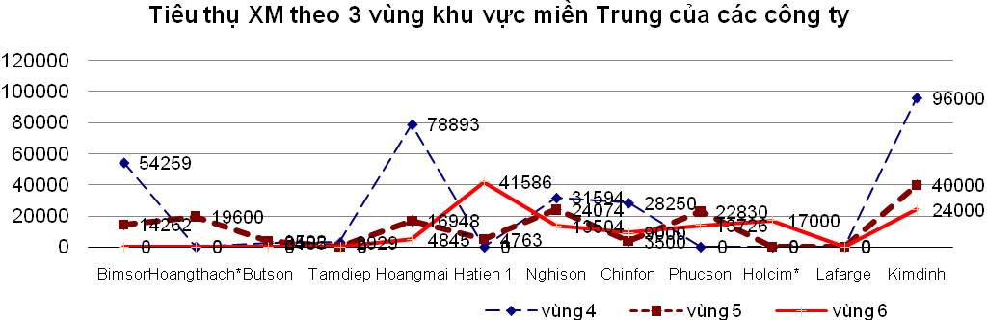
Khối các cty và trạm nghiền tiêu thụ tháng 12 là 312.683 khoảng tấn (tháng 11/2012 là 284.420 tấn).
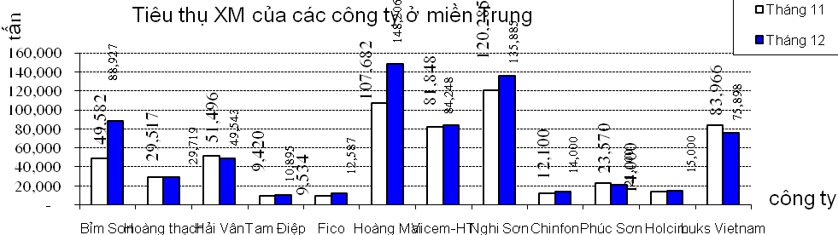
Giá bán lẻ một số chủng loại xi măng trên địa bàn Miền Trung như sau:
(đơn vị: nghìn đồng/tấn)
* Giá XM tại Nghệ An:
- XM 12/9: 900(lò đứng) - XM Cầu Đước: 850 (lò đứng)
- XM Bỉm Sơn: 1.350 - XM Hoàng Mai PCB 40 : 1.350
* Giá XM tại Quảng Bình, Quảng Trị, Thừa Thiên Huế:
- XM COSEVCO 11: 950 (lò đứng) – XM COSEVCO 19: 900(lò đứng) -ChinFon: 1.350
- XM Quảng Trị: 980(lò đứng) - XM Sông Gianh: 1.105 -Phúc sơn: 1.320
- XM Luks VN PCB 40: 1240 - XM Hoàng Mai PCB 40: 1.500
* Giá XM tại Đà Nẵng: - XM Bỉm Sơn PCB 40: 1.554 - XM Hải Vân (tại Nhà máy): 1.300
- XM Nghi Sơn PCB 40: 1.460 - XM Hoàng Thạch PCB 40: 1.480 XM Hoàng Mai PCB 40: 1.540
- XM Phúc Sơn: 1.385 - XM luks VN PCB 40: 1.400 -ChinFon: 1.425
* Giá XM tại Gia lai, Đắc lắc, Kontum: XM Hoàng Thạch: 1.750 – XM Thăng Long 1.700đ
- XM Hà tiên Vicem PCB 40: 1.800 | - XM Phúc Sơn PCB 40: 1.700
- XM Gia Lai: 1.200 (XM Lò đứng) | - XM Hoàng Mai PCB 40: 1.800
- XM Thăng Long: 1.680
III. Thị trường Miền Nam:
Tổng lượng tiêu thụ xi măng của cả nước tại địa bàn miền Nam là: 1.393.697 tấn (tháng 11 là 1.237.715 tấn). Xi măng tiêu thụ cụ thể tại 2 vùng ở Miền Nam như sau:

Cụ thể:
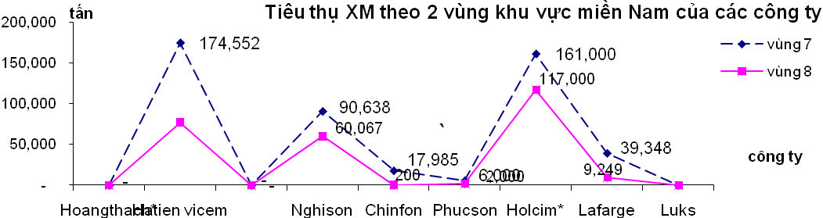
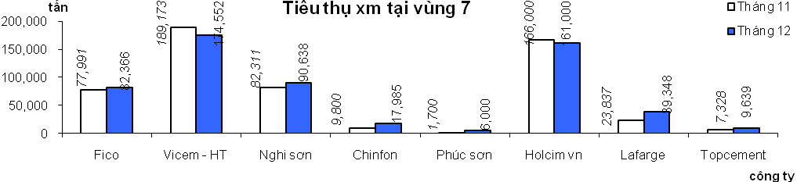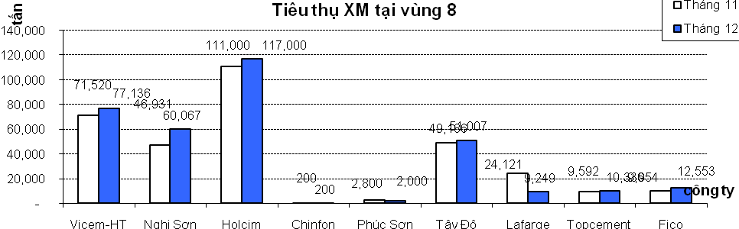

Khối đơn vị địa phương, các ngành + Trạm nghiền tiêu thụ khoảng 618.007 tấn (tháng 11 là 527.491 tấn )
Giá một số chủng loại xi măng trên địa bàn Miền Nam như sau: (đơn vị: nghìn đồng/tấn )

* Giá xi măng tại Thành phố HCM :
- XM Vicem -Hà Tiên PCB 40 : 1.660 - XM Phúc Sơn: 1.600
- XM Nghi Sơn PCB 40:1.620 - XM FICO: 1.575
- XM ChinFon :1.640 - XM Holcim đa dụng PCB 40: 1.640
- XM Lafarge: 1.680 - XM Cẩm phả PCB 40: 1.670
* Giá xi măng tại Cần Thơ và các tỉnh lân cận:
- XM FICO Tây Ninh: 1.600 - XM Nghi Sơn PCB 40: 1.700
- XM Tây Đô tại Công ty 1.530.100 ; PCB 40: 1.677.500 XM Hà tiên Vicem PCB 40: 1.700
* Giá xi măng tại Kiên Giang: - XM Hà tiên Vicem PCB 40: 1.760
XM Hà Tiên-Kiên Giang (cá sấu) tại kho: 1.348 PCB 40: 1.439

Nhận xét chung:

Về giá xi măng: Giá xi măng ổn định như tháng 11.

Về tình hình tiêu thụ: Sản lượng xi măng tiêu thụ tháng 12/2012 tăng so vơí tháng 11. Dự kiến tiêu thụ tháng 1/2013 giảm mạnh so với tháng 12 do nhu cầu xây dựng mới không cao. Cụ thể:

Đơn vị: Tấn

 | Đơn vị | Sản xuất XM tháng 12/2012 | Luỹ kế SX xi măng đến hết tháng 12/2012 | Kế hoạch TT T1/2013 | TT thực tế 17 ngày tháng 1/2013 | Ước thực hiên TT tháng 1/2013 | Lũy kế tiêu thụ 2012
A | Khối Tcty | 1,579,419 | 15,570,578 | 1,243,300 | 672,468 | 1,178,091 | 15,252,000
1 | XM Hải Phòng | 118,945 | 1,214,542 | 65,000 | 53,091 | 53,091 | 1,197,000
2 | XM Bỉm Sơn | 309,886 | 2,525,261 | 296,000 | 145,865 | 280,000 | 2,455,000
3 | XM Hoàng Thạch | 248,966 | 2,702,653 | 220,000 | 103,000 | 200,000 | 2,782,000
4 | XM Bút Sơn | 209,036 | 2,113,740 | 180,000 | 94,314 | 165,000 | 2,073,000
5 | XM Hà Tiên Vicem | 424,946 | 4,203,689 | 312,300 | 173,329 | 310,000 | 3,968,000
7 | XM Hoàng Mai | 136,459 | 1,336,710 | 90,000 | 47,000 | 90,000 | 1,329,000
8 | XM Tam Điệp | 112,808 | 1,124,258 | 80,000 | 55,869 | 80,000 | 943,000
B | Khối LD | 1,402,657 | 13,344,476 | 1,125,650 | 564,723 | 1,071,750 | 13,262,020
1 | XM Nghi Sơn | 472,015 | 4,062,508 | 349,400 | 166,000 | 340,000 | 3,692,871
2 | XM Chinfon | 361,642 | 3,389,968 | 220,750 | 143,338 | 220,750 | 2,814,422
3 | XM Holcim | 293,000 | 3,211,000 | 245,000 | 127,000 | 245,000 | 3,195,000
4 | XM Luks(Vietnam) | 76,000 | 1,243,000 | 80,000 | 38,000 | 76,000 | 1,224,652
5 | XM Lafarge | 50,000 | 533,000 | 52,000 | 21,248 | 40,000 | 519,489
6 | XM Phúc Sơn | 150,000 | 2,014,000 | 178,500 | 69,137 | 150,000 | 1,815,586
C | Khối vừa và nhỏ + Trạm nghiền | 1,700,000 | 16,030,000 | 1,310,000 | 700,000 | 1,300,000 | 16,860,020
 | Toàn XH: (A+B+C) | 4,682,076 | 43,431,667 | 3,678,950 | 1,937,191 | 3,549,841 | 45,158,472

